ANDRÉ ROSÉ 2018 pozdní sběr, polosladké
Viniční trať TRKMANSKA

Charakteristika vína:
Víno má lákavou baru přezrálých malin. Višňový kompot, sladké maliny a červený rybíz to vše se spojuje ve velmi ovocné a bohaté aroma. Chuť je v harmonii s vůni, višňový kompot s ostružinou a brusinkovou šťávou je doplněn o lehkou kyselinku, kterou doplňuje zbytkový cukr.

Podrobné informace:

Odrůda: | André | 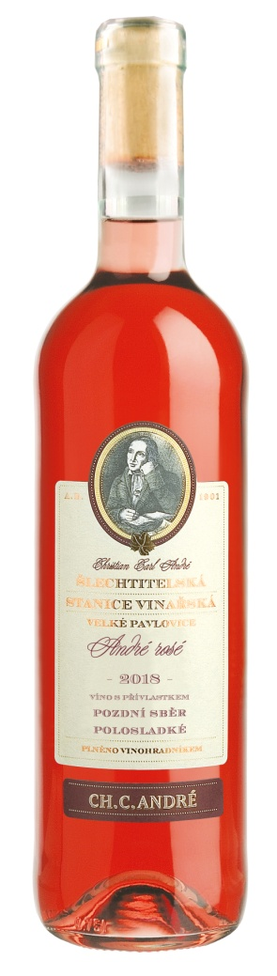
Ročník: | 2018
Přívlastek: | Pozdní sběr
Zatřídění: | polosladké
Řada: | CH.C.André
Cukernatost hroznů: | 22°NM
Obsah cukru: | 23,7 g/l
Kyseliny: | 5,6 g/l
Alkohol: | 11 %
Extrakt: | 23,6 g/l
Země původu: | Česká republika
Vinařská oblast: | Morava
Vinařská podoblast: | Velkopavlovická
Obec: | Bořetice
Trať: | Trkmanska
Číslo šarže: | 5018
Ev.č.jakosti: | 126C1-18/38
EAN lahve: | 8595240077551
EAN karton: | 8595240077568
Objem: | 0,75 l

MO cena (bez DPH): 143,6 Kč
MO cena: 174 Kč

